Москвичей завлекают на выборы скидками в супермаркетах
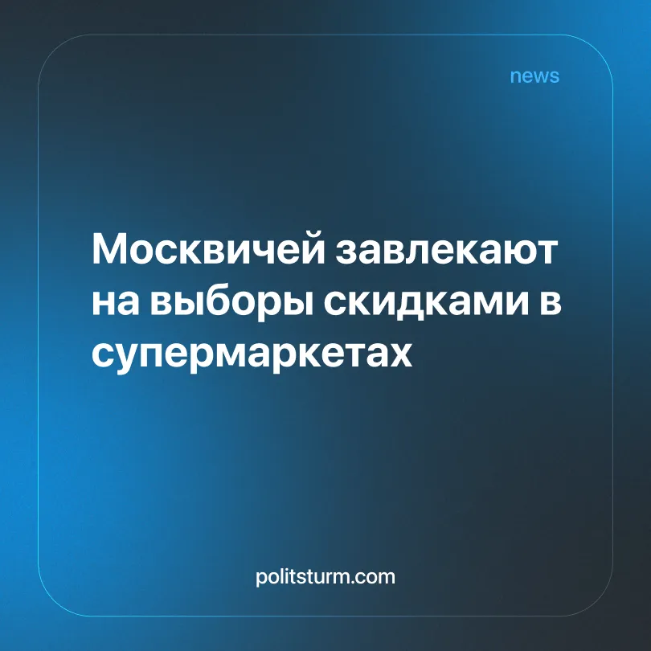

Оригинальная статья
2026-08-27
1 мин. на чтение

Власти Москвы в очередной раз проведут акцию розыгрыша призов с целью привлечения избирателей на выборы в Государственную Думу 18-20 сентября.
Детали. Несмотря на то, что “призовые баллы”, которые начисляют избирателям, можно потратить различным образом, наибольшей популярностью у москвичей пользуются скидки в продуктовые магазины.
► Власти столицы обещают каждому участнику электронного голосования начисления от одной до 50 тысяч баллов, равных эквиваленту в рублях.
► При проведении предыдущей акции более 4,4 млн москвичей воспользовались “бонусными баллами” при походе в супермаркеты и продуктовые магазины.
Контекст. Кампания по привлечению граждан к выборам посредством проведений “розыгрышей” и “лотерей” носит название “Миллион призов”. В России она проводится с 2020 г., и при проведении сентябрьских выборов в Госдуму станет одиннадцатой по счету.
► Среди предприятий-участников акции числится более 350 предприятий и 110 фондов.
► Размер трат на проведение подобных акций не афишируются, при этом известно, что на выборах президента РФ в марте 2024 г. максимальное количество “бонусных баллов” для проголосовавшего ограничивалось пятью тысячами.
Важно знать. Выборы существуют для того, чтобы создавать образ законности существующей системы эксплуатации труда и держать в подчинении у капиталистов миллионы рабочих.
► В условиях низкого интереса к всевозможным выборам власти беззастенчиво используют ухудшающееся материальное положение людей в качестве стимула к участию в выборах.
► Участие граждан в выборах все еще служит единственной основой легитимации власти правящего класса. При этом даже живая явка уже не является обязательной - “бонусы” и “призы” в первую очередь предназначены для участников электронного голосования.
► Всевозможные акции с раздачей “призов” на самом деле ничего не стоят правящему классу - все это проводится за счет самих же трудящихся, труд которых является единственным источником пополнения средств государственного бюджета.

Оригинальная статья

